更换主题页面

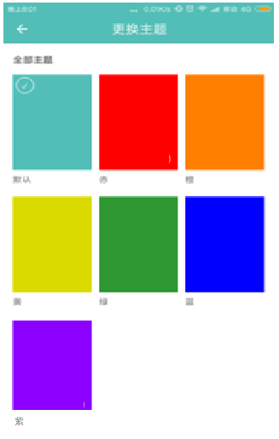

1. 点击任意一个主题后跳回我的页面